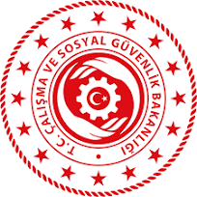 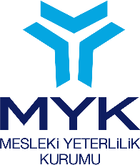

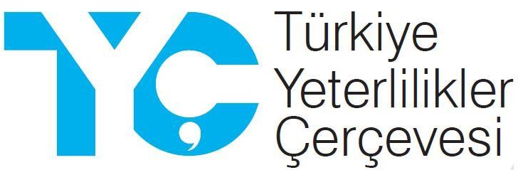

2024 Yılı Faaliyet Raporu ve

2025 Yılı Faaliyet Planı

T.C.

Mesleki Yeterlilik Kurumu

Türkiye Yeterlilikler Çerçevesi Dairesi Başkanlığı

# SUNUŞ

Türkiye Yeterlilikler Çerçevesi Dairesi Başkanlığı; 5544 sayılı Mesleki Yeterlilik Kurumu Kanunu ve 4 sayılı Cumhurbaşkanlığı Kararnamesi gereğince, Türkiye Yeterlilikler Çerçevesi’nin (TYÇ) oluşturulmasına, geliştirilmesine, güncelliğinin sağlanmasına ve uygulanmasına ilişkin çalışmaları yapmak ve ilgili kurum ve kuruluşlar ile koordinasyonu sağlamak, TYÇ’nin yönetiminden sorumlu kurul ve yapıların oluşturulması ve işletilmesi ile TYÇ’nin Avrupa Yeterlilikler Çerçevesi’ne (AYÇ) referanslanmasına ilişkin çalışmalarını yürütmekle görevlidir.

2015 yılında Bakanlar Kurulu Kararıyla onaylanarak yürürlüğe giren Türkiye Yeterlilikler Çerçevesinin Uygulanmasına İlişkin Usul ve Esaslar Hakkında Yönetmelik (kısaca TYÇ Yönetmeliği) doğrultusunda ülkemizdeki mevcut yeterliliklerin kapsamlı bir şekilde bir araya getirilmesi, yeterliliklerin kalitesinin artırılması, hayat boyu öğrenmenin yaygınlaştırılması ve sistemli bir şekilde desteklenmesi, ulusal ve uluslararası şeffaflığın ve tanınabilirliğin en üst düzeyde karşılanması ve toplumun tüm bireyleri için eğitim ve istihdam fırsatları yaratılması hedeflenmektedir.

Belirlenen hedefler doğrultusunda Rapor dönemi boyunca, ulusal ve uluslararası şeffaflık ve tanınırlığın temin edilmesi, TYÇ’nin uygulanması, yeterliliklerin kalite güvencesinin sağlanması ve yeterliliklerin TYÇ’ye yerleştirilmesine yönelik çalışmalar yürütülmüştür. Bu kapsamda, TYÇ’ye ilişkin teknik çalışmaların ve yönlendirmelerin yapıldığı TYÇ Kurulu ile TYÇ Koordinasyon Kurulu toplantıları düzenlenmiş, destekleyici teknik dokümanlar hazırlanmış, TYÇ’nin geliştirilmesi ve güncelliğinin sağlanması çalışmaları yürütülmüş, AYÇ Ulusal Koordinasyon Noktası olarak çalışmalar yürütülmüş, tanıtım ve bilgilendirme faaliyetleri gerçekleştirilmiştir.

**Türkiye Yeterlilikler Çerçevesi Dairesi Başkanlığı**

# İÇİNDEKİLER

SUNUŞ 1

İÇİNDEKİLER 3

 GENEL BİLGİLER 4

1. Yetki, Görev ve Sorumluluklar 4
2. İdareye İlişkin Bilgiler 4
   1. Fiziksel Yapı 4
   2. İnsan Kaynakları 4

 AMAÇLAR, HEDEFLER VE ÖNCELİKLER 5

1. Amaç ve Hedefler 5
2. Temel Politikalar ve Öncelikler 5

 FAALİYETLERE İLİŞKİN BİLGİ VE DEĞERLENDİRMELER 5

1. Faaliyet ve Proje Bilgileri 5
   1. TYÇ Yönetim Yapıların Oluşturulmasına ve İşletilmesine İlişkin Çalışmaları Yürütmek 5
      1. TYÇ Kurulu 5
      2. TYÇ İstişare Meclisi 6
   2. TYÇ’nin Oluşturulmasına, Geliştirilmesine ve Güncelliğinin Sağlanmasına İlişkin Çalışmalar 6
      1. Yeterliliklerin Türkiye Yeterlilikler Çerçevesine Dâhil Edilmesi 6
      2. TYÇ Logosunun Kullanımına İlişkin Çalışmalar 7
      3. Kalite Güvencesine İlişkin Çalışmalar 8
      4. Yeterlilik Tür Belirleyicileri 9
      5. Mevzuat Çalışmaları 10
      6. Türkiye Yeterlilikler Veri Tabanı 11
      7. TYÇ’ye İlişkin Destekleyici Çalışmalar 11
   3. AYÇ Ulusal Koordinasyon Noktası Olarak Yapılan Çalışmalar 13
   4. Diğer Faaliyetler 14
      1. Projeler 14
      2. TYÇ’ye Yönelik Tanıtım ve Bilgilendirme Faaliyetleri 15
2. Performans Sonuçları Tablosu 17
   1. Performans Sonuçlarının Değerlendirilmesi 17
3. Değerlendirme 18
4. ÖNERİ VE TEDBİRLER 18
5. 2025 YILI FAALİYET PLANI 19

# GENEL BİLGİLER

## Yetki, Görev ve Sorumluluklar

Mesleki Yeterlilik Kurumu (MYK) ile İlgili Bazı Düzenlemeler Hakkında Kanun gereğince, TYÇ Dairesi Başkanlığı’nın temel görevleri şunlardır:

* TYÇ’de belirlenen kurul ve yapıların oluşturulmasına, işletilmesine ve sürdürülmesine ilişkin çalışmaları yürütmek.
* TYÇ’nin oluşturulmasına, geliştirilmesine, güncelliğinin sağlanmasına ve yürütülmesine ilişkin çalışmaları yapmak ve ilgili kurum ve kuruluşlar ile koordinasyonu sağlamak.
* TYÇ’nin, AYÇ ve diğer bölgesel yeterlilik çerçeveleriyle referanslanması çalışmalarını ve diğer ülkelerin ulusal yeterlilik çerçeveleriyle karşılıklı tanıma çalışmalarını yürütmek.
* Çalışma konularıyla ilgili araştırma yapmak, yayın hazırlamak, uygulamalar sonucu elde edilen veriler çerçevesinde sistemde yapılması gereken değişiklikleri tespit etmek.

TYÇ Yönetmeliği kapsamında TYÇ Dairesi Başkanlığı tarafından yerine getirilmesi gereken görevler şunlardır;

* TYÇ Koordinasyon Kurulu, TYÇ Kurulu ve İstişare Meclisi’nin sekretarya hizmetlerini yürütmek.
* TYÇ’de yer alması kabul edilen yeterliliklere ait bilgileri, Yeterlilikler Veri Tabanı’nda kayıt altına almak ve düzenli olarak güncellemek.

## İdareye İlişkin Bilgiler

TYÇ Dairesi Başkanlığı’na ilişkin bilgiler aşağıda sunulmuştur.

## Fiziksel Yapı

TYÇ Dairesi Başkanlığı, Ziyabey Caddesi 1420. Sokak No:12 Balgat Çankaya/ANKARA adresindeki MYK hizmet binasının 2. katında faaliyetlerini sürdürmektedir.

## İnsan Kaynakları

2024 yılsonu itibariyle TYÇ Daire Başkanlığında görevli 9 personel bulunmakta olup personelin unvanlara göre dağılımı aşağıda sunulmuştur.

|  |  |
| --- | --- |
| **Unvan** | **İstihdam Edilen Personel Sayısı** |
| **Daire Başkanı** | 1 |
| **Uzman** | 5 |
| **Uzman Yardımcısı** | 0 |
| **İstatistikçi** | 1 |
| **Büro Görevlisi** | 0 |
| **Proje Asistanı** | 2 |
| **TOPLAM** | **9** |

# AMAÇLAR, HEDEFLER VE ÖNCELİKLER

## Amaç ve Hedefler

TYÇ Dairesi Başkanlığı’nın temel amacı, mevzuatla verilen görev ve yetkiler kapsamında, hangi öğrenme ortamında kazanılmış olursa olsun kalite güvencesi sağlanmış tüm yeterlilikleri kapsayan ve AYÇ ile uyumlu olarak tasarlanan TYÇ’nin oluşturulması, işletilmesi ve güncellenmesi faaliyetlerini diğer sorumlu kurumlarla iş birliği içerisinde ve şeffaf süreçler dâhilinde yürütmektir.

## Temel Politikalar ve Öncelikler

* Yeterliliklerin öğrenme kazanımı yaklaşımıyla tanımlanması
* Yeterliliklerin kalite güvencesinin sağlanmasının temini
* Yeterliliklere erişim süreçlerinin güvenilir ve şeffaf olması
* Yeterlilikler arasındaki ilişkilerin net bir biçimde açıklanması
* Yeterliliklerin eğitimciler ve işverenler tarafından kabul görmesi
* Eğitim ve istihdam arasındaki ilişkinin güçlendirilmesi
* Yeterliliklerin TYÇ ve AYÇ’ye açık bir referans taşıması

# FAALİYETLERE İLİŞKİN BİLGİ VE DEĞERLENDİRMELER

## Faaliyet ve Proje Bilgileri

## TYÇ Yönetim Yapıların Oluşturulmasına ve İşletilmesine İlişkin Çalışmaları Yürütmek

## TYÇ Kurulu

TYÇ yönetim yapılarından biri olan TYÇ Kurulu, TYÇ ile ilgili tüm teknik çalışmaları yürütmek ve TYÇ Koordinasyon Kurulu’na sunmakla görevlidir.

Rapor dönemi boyunca TYÇ Kurulu dört farklı toplantı gerçekleştirmiştir. Bu toplantılarda yeterliliklerin TYÇ’ye yerleştirilmesi işlemleri sürdürülmüş MEB’e ait yeterlilik tür belirleyicileri onaylanmış, yeterliliklerin TYÇ’ye yerleştirilmesi işlemleri sürdürülmüş, Türkiye Yeterlilikler Veri Tabanı’nın içeriğinin zenginleştirilmesine, yeterliliklerin kalite güvencesinin sağlanmasına ve TYÇ’ye ilişkin mevzuat düzenlemelerinin hazırlanmasına yönelik çalışmalar gerçekleştirilmiştir.

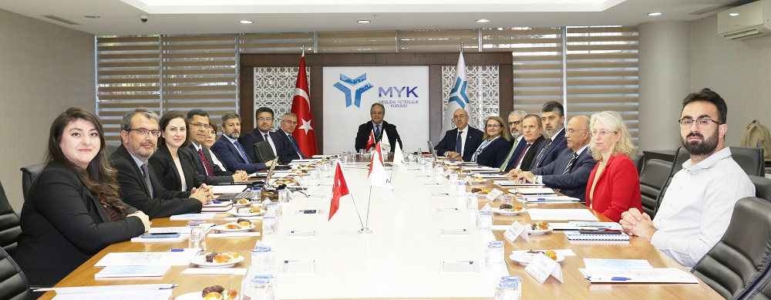

**TYÇ Kurulu 47. Toplantısı, 14 Ekim 2024**

## TYÇ Koordinasyon Kurulu

Türkiye Yeterlilikler Çerçevesi (TYÇ) ile ilgili tüm teknik çalışmalara ilişkin nihai kararları almak ve temsilcisi oldukları kurumlarda kararların uygulanmasını sağlamak üzere oluşturulan TYÇ Koordinasyon Kurulu’nun Beşinci Toplantısı 23 Temmuz 2024 tarihinde gerçekleştirilmiştir. Toplantıya Milli Eğitim Bakanlığı Bakan Yardımcısı Sn. Doç. Dr. Kemal ŞAMLIOĞLU, Yükseköğretim Kurulu Başkan Vekili Sn. Prof. Dr. H. Haldun GÖKTAŞ, Mesleki Yeterlilik Kurumu Başkanımız Sn. Prof. Dr. Mustafa Necmi İLHAN’ın katılım sağlamıştır.

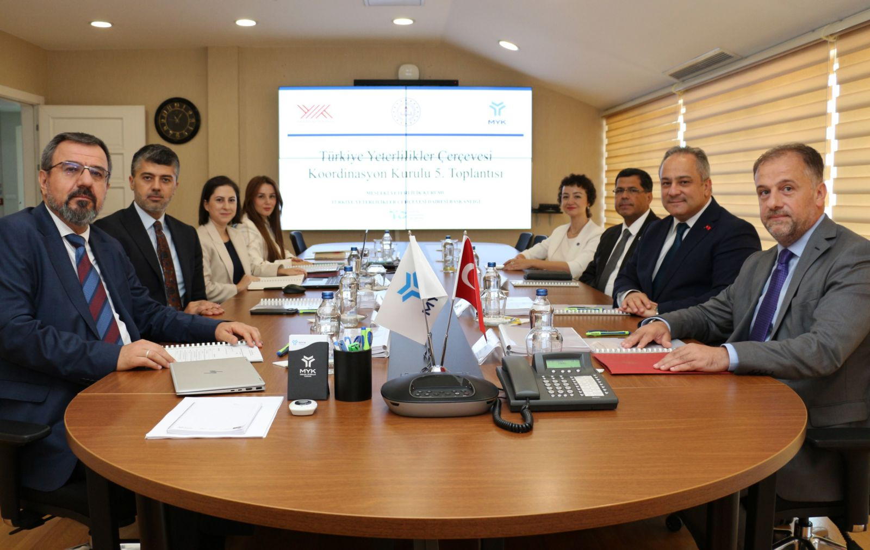

**TYÇ Koordinasyon Kurulu 5. Toplantısı, 23 Temmuz 2024**

Kurul Üyeleri tarafından gerçekleştirilen istişareler neticesinde Yeterlilikler Veri Tabanının Oluşturulması Geliştirilmesi Güncellenmesine İlişkin Usul ve Esaslarda öngörülen güncelleme, Yeterlilik Türü Belirleyicileri, TYÇ’ye Yerleştirilen ve TYÇ Logosu Kullanımının Durdurulması Uygun Görülen Yeterliliklere Yönelik Tavsiye Kararları onaylanarak geçerlilik kazanmıştır

## TYÇ’nin Oluşturulmasına, Geliştirilmesine ve Güncelliğinin Sağlanmasına İlişkin Çalışmalar

## Yeterliliklerin Türkiye Yeterlilikler Çerçevesine Dâhil Edilmesi

TYÇ uygulama sürecinin en önemli aşamalarından biri de, kalite güvencesi sağlanmış yeterliliklerin TYÇ’ye dâhil edilmesidir. TYÇ Yönetmeliği ve AYÇ Tavsiye Kararı gereğince, yeterliliklerin çerçeveye yerleştirilme süreci şeffaf prosedürler dâhilinde yürütülmelidir. Bu nedenle, TYÇ’ye dâhil edilecek yeterliliklere ilişkin temel ölçütleri belirlemek ve sürecin şeffaf yürütülmesini temin etmek amacıyla “Yeterliliklerin Türkiye Yeterlilikler Çerçevesine Dâhil Edilmesi Sürecinde Uygulanacak Usul ve Esaslar” hazırlanarak 2020 yılı Şubat ayında yürürlüğe konmuştur. 10 yıldır yürütülen çalışmaların nihai hedefi, kalite güvencesi sağlanmış yeterliliklerin TYÇ’ye yerleştirilmesidir. Bu nedenle, yeterliliklerin TYÇ’ye yerleştirilmeye başlanması, TYÇ sürecinin önemli kilometre taşlarından biridir. Usul ve Esaslar kapsamında bir yeterliliğin TYÇ’ye yerleştirilmesi için sağlanması gereken 3 ölçüt bulunmaktadır:

* Yeterlilik, Türkiye Yeterlilikler Veri Tabanı’nda yer almalıdır,
* Yeterlilik formu, ilgili yeterlilik tür belirleyicisiyle uyumlu olmalıdır,
* Yeterliliğin kalite güvencesi sağlanmış olmalıdır.

Faaliyet dönemi içerisinde gerçekleştirilen toplantılarda başvurusu alınan yeterlilikler değerlendirilerek uygun bulunan yeterliliklerin TYÇ’ye yerleştirilme işlemleri gerçekleştirilmiştir. TYÇ Kurulu toplantılarında alınan kararlar sonrasında rapor dönemi itibariyle TYÇ’ye yerleştirilen yeterlilik sayısı **1723’e** yükselmiş olup bu yeterliliklerin **398’i** MYK, **1325**’i yükseköğretim yeterliliğidir.

Aşağıdaki tabloda TYÇ’ye yerleştirilen yeterliliklere ilişkin tarih ve sorumlu kurum bilgisine yer verilmektedir.

|  |  |  |  |
| --- | --- | --- | --- |
| **Tarih** | **TYÇ Kurulu Toplantısı** | **Sorumlu Kurum** | **Yeterlilik Sayısı** |
| 19/11/2020 | TYÇ Kurulu 28. Toplantısı | Mesleki Yeterlilik Kurumu | 1 |
| 24/12/2020 | TYÇ Kurulu 29. Toplantısı | Mesleki Yeterlilik Kurumu | 5 |
| 28/01/2021 | TYÇ Kurulu 30. Toplantısı | Mesleki Yeterlilik Kurumu | 6 |
| 18/02/2021 | TYÇ Kurulu 31. Toplantısı | Mesleki Yeterlilik Kurumu | 6 |
| 29/04/2021 | TYÇ Kurulu 32. Toplantısı | Mesleki Yeterlilik Kurumu | 12 |
| 29/06/2021 | TYÇ Kurulu 33. Toplantısı | Mesleki Yeterlilik Kurumu | 21 |
| 16/09/2021 | TYÇ Kurulu 34. Toplantısı | Mesleki Yeterlilik Kurumu | 19 |
| 09/11/2021 | TYÇ Kurulu 35. Toplantısı | Mesleki Yeterlilik Kurumu | 19 |
| 21/12/2021 | TYÇ Kurulu 36. Toplantısı | Mesleki Yeterlilik Kurumu | 21 |
| Yükseköğretim Kurulu | 129 |
| 29/03/2022 | TYÇ Kurulu 38. Toplantısı | Mesleki Yeterlilik Kurumu | 30 |
| Yükseköğretim Kurulu | 13 |
| 03/10/2022 | TYÇ Kurulu 39. Toplantısı | Mesleki Yeterlilik Kurumu | 100 |
| 08/12/2022 | TYÇ Kurulu 40. Toplantısı | Mesleki Yeterlilik Kurumu | 118 |
| 18/07/2023 | TYÇ Kurulu 42. Toplantısı | Mesleki Yeterlilik Kurumu | 10 |
| Yükseköğretim Kurulu | 218 |
| 31.10.2023 | TYÇ Kurulu 43. Toplantısı | Mesleki Yeterlilik Kurumu | 5 |
| 06.12.2023 | TYÇ Kurulu 44. Toplantısı | Yükseköğretim Kurulu | 104 |
| 09.05.2024 | TYÇ Kurulu 45. Toplantısı | Yükseköğretim Kurulu | 315 |
| 28.05.2024 | TYÇ Kurulu 46. Toplantısı | Yükseköğretim Kurulu | 140  -21 yeterlilik |
| 14.10.2024 | TYÇ Kurulu 47. Toplantısı | Mesleki Yeterlilik Kurumu | 28 |
| Yükseköğretim Kurulu | 62 |
| 20.12.2024 | TYÇ Kurulu 48. Toplantısı | Yükseköğretim Kurulu | 365 |

Bir yeterliliğin TYÇ’ye yerleştirilmesi kalite güvence süreçlerinin etkin bir şekilde işletildiğinin yanı sıra, AYÇ’ye açık bir referans taşıdığı, yeterliliğe erişim süreçlerinin güvenilir ve şeffaf olduğu ve ilgili yeterliliğin eğitim kurumları ve işverenler tarafından kabul edildiği anlamına gelmektedir.

Önümüzdeki süreçte de, yeterliliklerin TYÇ’ye yerleştirilmesine devam edilerek yeterliliklerin şeffaflığı, güvenilirliği ve hareketliliği ulusal ve uluslararası düzeyde artırılacaktır.

## TYÇ Logosunun Kullanımına İlişkin Çalışmalar

Sorumlu kurumlara; TYÇ’ye yerleştirilmesi uygun bulunan kalite güvencesi sağlanmış yeterliliklere ait belgelerinde (diploma eklerinde, transkript ve mezun belgeleri) TYÇ logosu kullanım hakkı tanınır.

Konuya ilişkin olarak hazırlanan «Yükseköğretim Mezuniyet Belgelerinde Türkiye Yeterlilikler Çerçevesi Logosunun Kullanımına İlişkin Usul ve Esaslar» 14/10/2024 tarihli TYÇ Kurulu 47. Toplantısında değerlendirilmiştir. Yükseköğretim Kalite Kurulu (YÖKAK), Yükseköğretim Kurulu (YÖK) ve Mesleki Yeterlilik Kurumu (MYK) işbirliğinde gerekli iş ve işlemlerin yapılması hususları ilgili usul esasla netleştirilmiştir. Usul esas gereğince TYÇ logosu kullanım hakkı elde etmiş yükseköğretim programlarının diploma eki, transkript ve mezun belgelerinde TYÇ logosunu kullanmak ile yükümlüdür.

TYÇ logosunun kriterleri, kodları, renkleri, ebatları ve formatı, Türkiye Yeterlilikler Çerçevesi Logosunun Kullanımına İlişkin Usul ve Esaslar ile Yükseköğretim Mezuniyet Belgelerinde Türkiye Yeterlilikler Çerçevesi Logosunun Kullanımına İlişkin Usul Ve Esaslarda belirtilen TYÇ Logosunun şekil esaslarına uyulmak kaydıyla logo, kabartma veya hologram şeklinde de kullanılabilir.

TYÇ logosunun yetkisiz kullanımının önlenmesi amacıyla yaptığımız başvuru neticesinde TYÇ Logosu/markası Türk Patent ve Marka Kurumu tarafından 6769 sayılı Sınai Mülkiyet Kanunu kapsamında korunmak üzere tescil edilmiştir.

**TYÇ Logosu Lansman Etkinliği, 14 Haziran 2023**

## Kalite Güvencesine İlişkin Çalışmalar

“TYÇ’de Yer Alacak Yeterliliklerin Kalite Güvencesinin Sağlanmasına İlişkin Yönetmelik (TYÇ Kalite Güvence Yönetmeliği)” 25 Mart 2018 tarihli Resmî Gazete’de yayımlanarak yürürlüğe girmiştir. Yönetmelik, örgün ve yaygın eğitim ve öğretim programları ile yaygın ve serbest öğrenmelerin doğrulanması sonucu düzenlenen tüm yeterliliklerin kalite güvencesinin sağlanmasına, kalite güvence ölçütlerinin belirlenmesine ve kalite güvencesinden sorumlu kurumların görev ve sorumluluklarına yönelik düzenlemeler içermektedir.

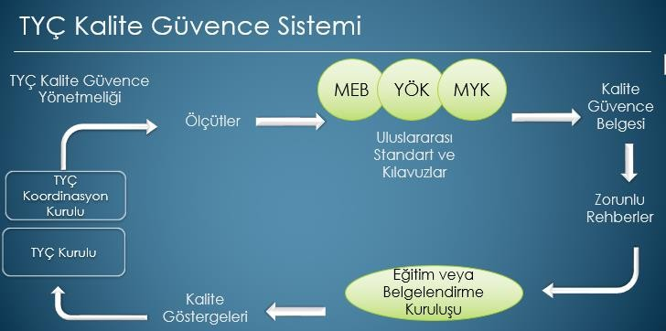

Faaliyet döneminde de sorumlu kurumlar tarafından kurulan kalite güvence sistemlerinin işletilmesine devam edilmiş ve bu konuda destekleyici hizmetler TYÇ Daire Başkanlığı tarafından sunulmuştur. 2024 yılında gerçekleştirilen toplantılarda TYÇ Kalite Güvence Yaklaşımı için ayrı oturumlar yapılmış, bilgilendirme faaliyetlerinde konuya geniş yer verilmiş ve bu konuda gerçekleştirilen faaliyetlere ilişkin değerlendirmelerde bulunulmuştur.

## Yeterlilik Tür Belirleyicileri

Yeterlilik türleri, TYÇ’nin aynı seviyesinde yer alan ve işlevleri, öğrenme kazanımları, kredi değerleri veya genel, meslekî ve akademik yönelimleri açısından benzerlik gösteren yeterliliklerin sınıflandırıldığı yeterlilik gruplarını temsil etmektedir. Aynı seviyede yer alan ancak işlevleri, öğrenme kazanımları, kredi değerleri ve/veya yönelimleri açısından önemli farklılıklar gösteren yeterliliklerin birbirinden ayırt edilmesine olanak sağlayan yeterlilik türleri, yeterlilik türü belirleyicileri kullanılarak tanımlanmaktadır.

Faaliyet dönemi içerisinde Milli Eğitim Bakanlığı Hayat Boyu Öğrenme Genel Müdürlüğü sorumluluğunda yer alan Kurs Bitirme Belgelerine (2-3-4. Seviye) ilişkin yeterlilik tür belirleyicileri TYÇ Kurulu tarafından uygun bulunarak kabul edilmiştir. Bu kapsamda MEB, YÖK ve MYK sorumluluğunda olup kabul edilerek yayınlanan yeterlilik tür belirleyicileri aşağıda sunulmaktadır.

|  |  |
| --- | --- |
| **Sorumlu Kurum** | **Yayınlanan Yeterlilik Tür Belirleyicileri** |
| Milli Eğitim Bakanlığı | * Ortaöğretim Lise Diploması Yeterlilik Tür Belirleyicisi * Mesleki ve Teknik Eğitim Lise Diploması Yeterlilik Tür Belirleyicisi * Kalfalık ve Ustalık Belgesi Yeterlilik Tür Belirleyicisi * Yetişkinler II. Kademe Eğitimi Başarı Belgesi * Okur Yazarlık Belgesi Tür Belirleyicisi * Lise Diploması (Güzel Sanatlar ve Spor) Tür Belirleyicisi * Özel Öğretim 2. Seviye Mesleki Kurs Bitirme Belgesi * Özel Öğretim 3. Seviye Mesleki Kurs Bitirme Belgesi * Özel Öğretim 4.Seviye Mesleki Kurs Bitirme Belgesi * HBÖGM 2. Seviye Mesleki veTeknik Kurs Bitirme Belgesi * HBÖGM 2. Seviye Genel Kurs Bitirme Belgesi * HBÖGM 3. Seviye Mesleki veTeknik Kurs Bitirme Belgesi * HBÖGM 4. Seviye Mesleki veTeknik Kurs Bitirme Belgesi |
| Yükseköğretim Kurulu | * Tezli Yüksek Lisans Diploması Yeterlilik Tür Belirleyicisi * Önlisans Diploması (Mesleki) Yeterlilik Tür Belirleyicisi * Önlisans Diploması (Genel) Yeterlilik Tür Belirleyicisi * Lisans Diploması Yeterlilik Tür Belirleyicisi * Doktora Diploması Yeterlilik Tür Belirleyicisi * Tezsiz Yüksek Lisans Diploması Yeterlilik Tür Belirleyicisi |
| Mesleki Yeterlilik Kurumu | * 2. Seviye Mesleki Yeterlilik Belgesi Yeterlilik Tür Belirleyicisi * 3. Seviye Mesleki Yeterlilik Belgesi Yeterlilik Tür Belirleyicisi * 4. Seviye Mesleki Yeterlilik Belgesi Yeterlilik Tür Belirleyicisi * 5. Seviye Mesleki Yeterlilik Belgesi Yeterlilik Tür Belirleyicisi * 6. Seviye Mesleki Yeterlilik Belgesi Yeterlilik Tür Belirleyicisi |

Her bir yeterlilik türü içerisinde yer alan yeterliliklere özgü ortak özellikleri tanımlamak için belirlenen unsurları içeren yeterlilik türü belirleyicilerinin oluşturulması, TYÇ’nin etkin olarak uygulanmasında büyük önem taşımaktadır. Yeterliliklerin TYÇ’ye yerleştirilmesinde referans dokümanlar olarak kullanılacak yeterlilik tür belirleyicilerine TYÇ web sitesi üzerinden erişim sağlanabilmektedir.

## Mevzuat Çalışmaları

TYÇ Yönetmeliği’nin 16. Maddesi’nde TYÇ Kurulu tarafından hazırlanması ve uygulamaya konulması gereken mevzuat düzenlemeleri belirtilmiştir. TYÇ Yönetim yapılarının oluşturulmasıyla birlikte hazırlanması öngörülen söz konusu düzenlemelerin büyük bölümü paydaşlarla gerçekleştirilen istişareler sonucunda hazırlanarak yürürlüğe konulmuştur.

## Türkiye Yeterlilikler Veri Tabanı

TYÇ Yönetmeliği gereğince ülkemizdeki tüm yeterlilikler (diploma, sertifika, Ustalık Belgesi, Mesleki Yeterlilik Belgesi gibi) ve yeterliliklere ait genel bilgiler MYK tarafından oluşturulan ve 2016 yılında kamuoyunun erişimine açılan Türkiye Yeterlilikler Veri Tabanı’nda1 kayıt altına alınmakta ve düzenli olarak güncellenmektedir.

Yapılan çalışmalar neticesinde paydaşlarla iş birliği içerisinde 2024 yılı içerisinde Veri Tabanı’nın içeriği zenginleştirilmeye devam etmiştir.

2024 sonu itibarıyla **681**’i MYK, **2160’**ı MEB, **29.390’**ı YÖK sorumluluğunda olan **32.231**

yeterlilik Türkçe ve İngilizce olarak Veri Tabanı’nda yer almaktadır.

## TYÇ’ye İlişkin Destekleyici Çalışmalar

TYÇ’nin yürürlüğe girmesiyle birlikte ülkemiz yeterlilik sisteminde reform niteliğinde gelişmeler ve dönüşümler gerçekleşmektedir. Eğitim ve yeterlilikler alanında Avrupa’daki güncel gelişmeler ve eğilimler de yakından takip edilmektedir. Bu yaklaşım, Avrupa’da tecrübe edilen ve ekonomik ve sosyal kalkınmaya pozitif katkı sunan kavram ve yöntemlerin ülkemizde de kullanılmasına zemin hazırlamaktadır.

## AYÇ Ulusal Koordinasyon Noktası Olarak Yapılan Çalışmalar

Avrupa Parlamentosu’nun AYÇ’ye ilişkin Tavsiye Kararı, ülkelerin ulusal yeterlilik çerçevelerini oluşturarak AYÇ ile ilişkilendirmelerini ve bu süreçlerin Ulusal Koordinasyon Noktaları (UKN) tarafından koordine edilmesini tavsiye etmektedir.



Kişilerin sahip olduğu yeterliliklerin şeffaflığı, karşılaştırılabilirliği ve taşınabilirliğini geliştirmeyi hedefleyen Tavsiye Kararı gereğince, referanslama sürecinde şeffaflığı ve güveni teşvik etmek ve genel tutarlığı sağlamak amacıyla “AYÇ Danışma Grubu” kurulmuş ve Danışma Grubu’nun rolü 2017’de güncellenen Tavsiye Kararı’nda da korunmuştur.

Yılda ortalama dört kez düzenlenen AYÇ Danışma Grubu toplantılarına katılım sağlanarak Avrupa düzeyindeki ve diğer ülkelerdeki gelişmeler takip edilmekte, ülkemizdeki gelişmeler iletilmekte, istişarelerde bulunulmakta ve kurumsal temaslar geliştirilmektedir. Bu kapsamda rapor dönemi boyunca AYÇ Danışma Grubu’nun 64, 65 ve 66. Toplantıları’na katılım sağlanmıştır.

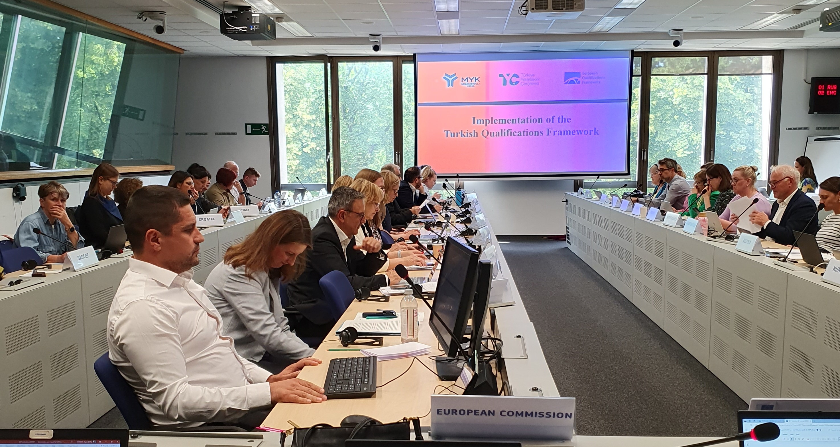

**AYÇ Danışma Grubu 65. Toplantısı, Haziran 2024**

TYÇ Dairesi Başkanlığı; AYÇ Danışma Grubu toplantılarının dışında diğer uluslararası etkinliklere katılım sağlamış birçoğunda da sunum ve fikir paylaşımlarıyla katkıda bulunmuştur.

## Ulusal ve Uluslararası Raporlara Katkı

MYK eğitim, öğretim ve yeterliliklerle ilgili ülkemizdeki gelişmeleri şeffaf bir yaklaşımla Avrupa Birliği’ne ve uluslararası kuruluşlara raporlamaktadır. Bu doğrultuda, rapor döneminde TYÇ Dairesi Başkanlığı tarafından ülkemiz hakkında çeşitli ulusal ve uluslararası paydaşlar tarafından yürütülen çalışmalara da önemli katkılar sunulmuştur.

## Türkiye Referanslama Raporu’nun Güncellenmesi

TYÇ’nin AYÇ ile uyumluluğunu gösteren Türkiye Referanslama Raporu, MYK tarafından 2016 yılı sonunda Avrupa Komisyonuna iletilmiş ve 29 Mart 2017’de Brüksel’de gerçekleştirilen toplantıda AYÇ Danışma Grubuna sunularak müzakere edilmiştir. AYÇ Danışma Grubu tarafından açık, şeffaf ve güvenilir rapor olarak değerlendirilen olarak Türkiye Referanslama Raporu’na yönelik müzakereler sonucunda TYÇ’nin AYÇ’ye referanslandığına karar verilmiştir

2017 yılında güncellenen AYÇ Tavsiye Kararı’nda sistemsel değişikliklerin mevcut referanslama raporlarına yansıtılması ve raporların yetkili kurumlarca düzenli aralıklarla güncellenmesi önemli bir gereklilik olarak değerlendirilmiştir.

Bu doğrultuda Türkiye Referanslama Raporunun ülkemiz eğitim öğretim sistemindeki gelişmeler ışığında güncellenmesi gerekmektedir.

Faaliyet dönemi içerisinde Türkiye Referanslama Raporunun sorumlu kurum temsilcileri ve sosyal paydaşlarla iş birliği içerisinde güncellenmesi amacıyla bir Çalışma Grubu oluşturulmuştur.

4 Ekim 2024 tarihinde gerçekleştirilen Çalışma Grubu toplantısı ile Türkiye Referanslama Raporu’na güncel gelişmeler yansıtılmıştır.

Hazırlanan güncel Rapor’unun önümüzdeki dönemin ilk çeyreğinde Avrupa Komisyonuna sunularak AYÇ Danışma Grubu 67. Toplantısında gündeme alınarak yeniden referanslanması planlanmaktadır.

## Diğer Faaliyetler

## Projeler

İlgili paydaşlara AYÇ ve TYÇ’nin tanıtılması, TYÇ’nin uygulanmasının desteklenmesi, Türkiye Referanslama Raporunun güncellenmesi çalışmalarının yürütülmesi, TYÇ’nin uluslararası paydaşlara tanıtılması ve uluslararası yeterlilik çerçeveleri ve AYÇ’ye ilişkin güncel gelişmelerin takip sağlanması gibi amaçlara sahip olan "Avrupa Yeterlilikler Çerçevesi-Ulusal Koordinasyon Noktası ve Ulusal Europass Merkezi Projesi ilk olarak 2014 yılında uygulanmaya başlanmıştır. Şu anda Avrupa Yeterlilikler Çerçevesi-Ulusal Koordinasyon Noktası ve Ulusal Europass Merkezi Projesi (2024-2026) kapsamında çalışmalar yürütülmektedir.

Proje bütçesi, Mesleki Yeterlilik Kurumu eş-finansmanı ile Avrupa Birliği tarafından finanse edilmektedir. Avrupa Yeterlilikler Çerçevesi-Ulusal Koordinasyon Noktası ve Ulusal Europass Merkezi Projesi kapsamında gerçekleştirilen tüm faaliyetler MYK tarafından yürütülmektedir.

Faaliyet dönemi içerisinde ayrıca bir TAIEX Projesi başvurusu gerçekleştirilerek Avrupa Komisyonunda kabul alınmıştır. Bu bağlamda mikroyeterlilikler üzerime bir çalıştay gerçekleştirilecektir. Çalıştayın amacı, Avrupa Birliği uzmanları ve Türkiye'den katılımcılar arasında bilgi ve en iyi uygulamaların paylaşılması yoluyla mikro yeterliliklerin anlaşılmasını ve uygulanmasını teşvik etmektir. Etkinlik, mikro yeterliliklerin tanımlanması, doğrulanması, belgelendirilmesi ve ulusal yeterlilik çerçevelerine ve veri tabanlarına entegrasyonu gibi temel konulara odaklanacaktır. Çalıştay, diyalog ve işbirliğini teşvik ederek, Türkiye'deki mikro yeterlilik ekosistemini güçlendirecek ve küresel trendlerle uyumunu destekleyecek uygulanabilir öneriler üretmeyi amaçlamaktadır.

## TYÇ’ye Yönelik Tanıtım ve Bilgilendirme Faaliyetleri

TYÇ, AYÇ ve hayat boyu öğrenme kapsamındaki diğer şeffaflık araçlarıyla ilgili olarak rapor dönemi boyunca ulusal ve uluslararası alanda tanıtım ve bilgilendirme faaliyetleri yürütülmüş, toplantı, çalıştay ve konferanslara katılım sağlanmıştır. Düzenlenen organizasyonlarda yapılan sunum ve konuşmalarla katılımcıların güncel gelişmeler hakkında bilgi sahibi olması sağlanmıştır. Önceki dönemlerde hazırlanan tanıtım broşürleri, TYÇ’ye ilişkin raporlar ve rehberler ile ajanda, afiş vb. tanıtım materyalleri katılımcılara ulaştırılmıştır.

Rapor döneminde, TYÇ ile ilgili tüm çalışmalara erişim imkânı sunmak amacıyla oluşturulan TYÇ internet sitesi ([www.tyc.gov.tr](http://www.tyc.gov.tr/)) yeni içerik ve yayınlarla zenginleştirilerek kamuoyunun faydasına sunulmuştur.

## Rapor döneminde katılım sağlanan başlıca toplantı, konferans ve etkinlikler şunlardır;

* 24 Ocak 2024 METEK Kapanış Toplantısı
* 24 Ocak 2024 TYÇ Logosu Bilgilendirme Etkinliği
* 14 Şubat 2024 DARYA (Dialogue and Action for Resourceful Youth In Central Asia) “Ulusal Yeterlilik Sistemlerinde Paydaş Katılımını ve Kurumsal Düzenlemeleri Sağlama”
* 5 Mart 2024 Beyond the Diploma - Skills, Microcredentials & Employability / Diploma Ötesi Beceriler, Mikroyeterlilikler ve İstihdam Edilebilirlik Etkinliği
* 24 Nisan 2024 Yaşam Boyu Öğrenme ve İstihdam Edilebilirlik için Mikro Yeterliliklere Yönelik Avrupa Yaklaşımı
* 12 Haziran 2024 AYÇ-Europass Ortak Ağ Toplantısı
* 24 Temmuz 2024 MEB Mikro Yeterlilik Bilgilendirme Toplantısı
* 15 Ağustos 2024 Ankara Sosyal Bilimler Üniversitesi Bilgilendirme Etkinliği
* 15 Ekim 2024 Çankırı Karatekin Üniversitesi Türkiye Yeterlilikler Çerçevesi, Europass ve Mikro Yeterlilikler Konferansı
* 16 Ekim 2024 Türk Hava Kurumu Üniversitesi Çevrim İçi Bilgilendirme Toplantısı
* 23 Ekim 2024 ETF Filistin’in Ulusal Yeterlilik Çerçevesinin Oluşturulması Toplantısı
* 29-30 Ekim 2024 ETF AYÇ ile Üçüncü Dünya Ülkelerinin Karşılaştırılması Pilot Uygulama Çalıştayı
* 30 Ekim 2024 İstanbul Aydın Üniversitesi Bilgilendirme Etkinliği
* 19 Kasım 2024 "Avrupa Yeterlilik Çerçevesi ve Güney Afrika Kalkınma Topluluğu Yeterlilik Çerçevesi Karşılaştırması Konulu Webinar
* 28 Kasım 2024 İklim Dayanıklılığı Geleceğe Hazırlık Konulu Webinar
* 5 Aralık 2024 Yeterliliklerin ve Mikro Yeterliliklerin Değişen Manzarası konulu Webinar

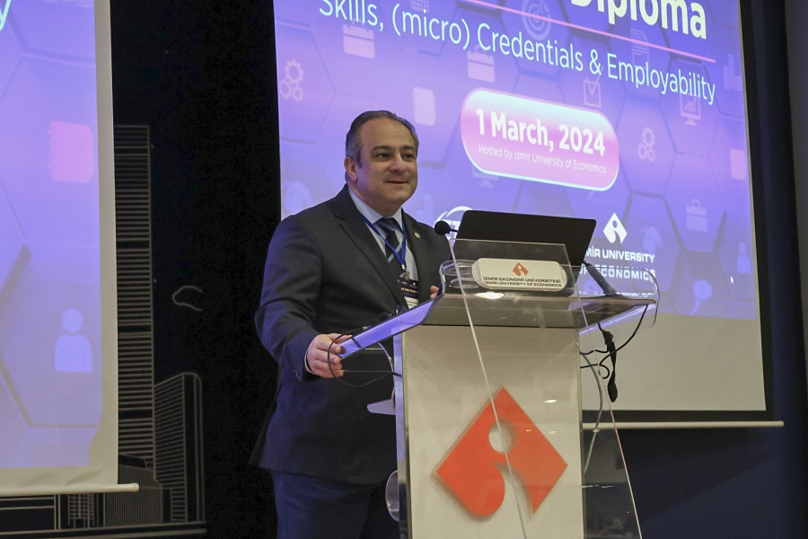

**Diploma Ötesi Beceriler, Mikro Yeterlilikler ve İstihdam Edilebilirlik Etkinliği**

Dönem içerisinde gerçekleştirilen çevrim içi ve yüz yüze ziyaretlerle üniversitelere yerleşme süreçleri ve kalite güvence süreçlerinde rehberlik sağlanmıştır.

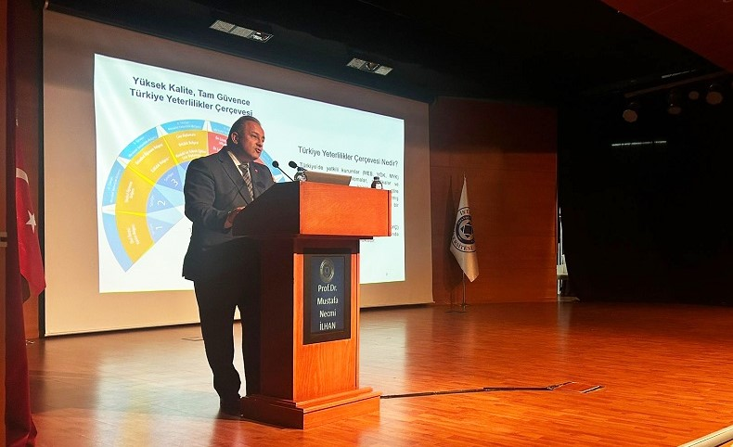

**İstanbul Aydın Üniversitesi Bilgilendirme Etkinliği, 30 Ekim 2024**

Dekanlar Konseyleri ile gerçekleştirilen işbirlikleri neticesinde MYK ev sahipliğinde 9 Ağustos 2024 tarihinde Tıp Fakültesi Mezunlarının Ulusal Yetkinlik ve Yeterlilikleri (UÇEP) İle Türkiye Yeterlilikler Çerçevesi (TYÇ) Uyumu” Toplantısı ve 13 Kasım 2024 tarihinde “Eczacılık Fakültesi Mezunlarının Ulusal Yetkinlik ve Yeterliliklerini İçeren Ulusal Eczacılık Çekirdek Eğitim Programı (ECZ-ÇEP) ile Türkiye Yeterlilikler Çerçevesi’nin (TYÇ) Uyumlandırılması Çalıştayı gerçekleştirilmiştir.

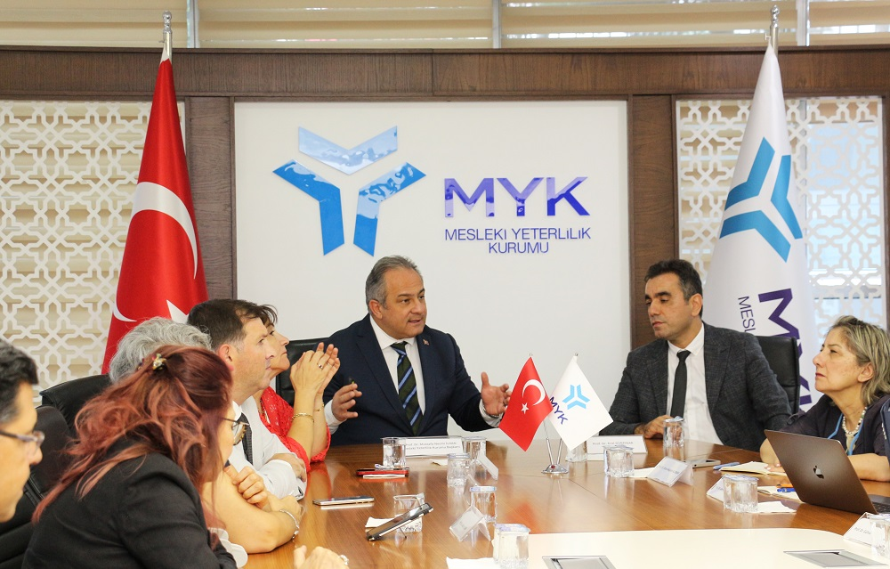

**Tıp Fakültesi Mezunlarının Ulusal Yetkinlik ve Yeterlilikleri İle TYÇ Uyumu Toplantısı, 9 Ağustos 2024**

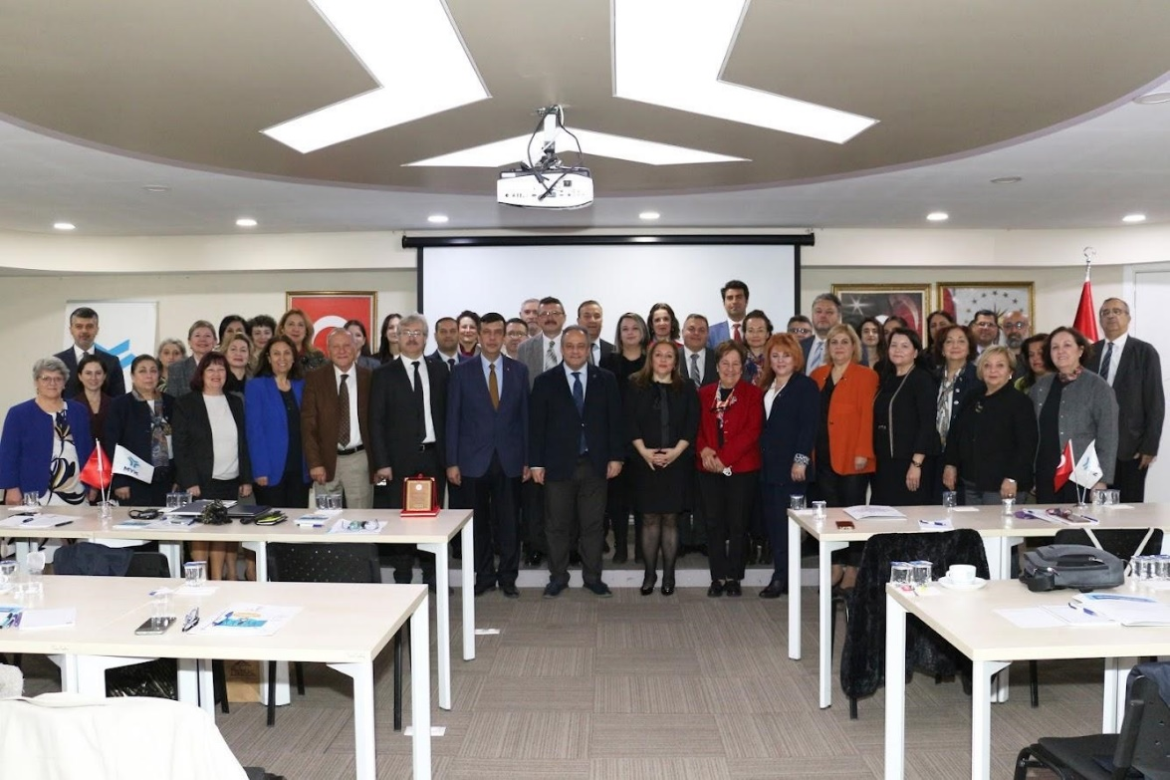

**Ulusal Eczacılık Çekirdek Eğitim Programı (ECZ-ÇEP) ile Türkiye Yeterlilikler Çerçevesi’nin (TYÇ) Uyumlandırılması Çalıştayı**,

**13 Kasım 2024**

## Performans Sonuçları Tablosu

2024 yılında gerçekleştirilen faaliyetlere ilişkin performans değerlendirme tablosu aşağıda sunulmaktadır.

|  |  |  |
| --- | --- | --- |
| **Performans Göstergesi** | **2024**  **Hedefi** | **Gerçekleşme** |
| **TYÇ için Gerekli Kurul ve Yapıların İşletilmesi** | X | Gerçekleştirildi. |
| **TYÇ ile İlgili Eylem Planı, Usul, Esas ve Ölçütlerin Hazırlanması** | X | Gerçekleştirildi |
| **AYÇ Ulusal Koordinasyon Noktasına Ait Görev ve Sorumlulukları Yerine Getirmek** | X | Gerçekleştirildi |

## Performans Sonuçlarının Değerlendirilmesi

TYÇ’ye ilişkin faaliyetlerin gerçekleştirilmesi için gerekli kurumlar arası koordinasyon, gerçekleştirilen beş TYÇ Kurulu Toplantısı ve biri aralık ayının sonunda gerçekleştirilecek olan iki TYÇ Koordinasyon Kurulu aracılığıyla sağlanmıştır.

Rapor döneminde, yeterliliklerin TYÇ’ye yerleştirilmesi hususunda büyük gelişmeler yaşanmış, MYK yeterlilikleri TYÇ’ye yerleştirilmeye devam etmiş ve YÖK yeterliliklerinin TYÇ’ye yerleştirilmesinde büyük yol alınmıştır, YÖK ve YÖKAK ile gerçekleştirilen koordinasyonla çalışmalar neticesinde süreçler işlerlik kazanmıştır. Önümüzdeki süreçte de, yeterliliklerin TYÇ’ye yerleştirilmesine devam edilerek yeterliliklerin şeffaflığı, güvenilirliği ve hareketliliği ulusal ve uluslararası düzeyde artırılacaktır.

Ülkemizin tek ve ortak yeterlilik veri tabanı olan Türkiye Yeterlilikler Veri Tabanı’nda Türkçe ve İngilizce olarak erişime sunulan yeterlilik sayısı artırılmaya devam etmiş ve 32.000’in üzerine çıkarılmış, diploma ve sertifikalarda TYÇ Logosunun kullanımına dair TYÇ’nin ve yeterliliklerin bilinirliği ve görünürlüğü artırılmıştır.

## Değerlendirme

2024 yılı içerisinde sorumlu kurumlar kalite güvence sistemlerini işletmeye devam etmiş, kalite güvencesi sağlanmış yeterliliklerin TYÇ’ye yerleştirilmelerine yönelik işlemler sürdürülmüştür. TYÇ’nin görünürlüğü hususunda büyük farkındalık oluşturulan faaliyet dönemi içerisinde TYÇ Logosu kalite güvencenin temsili haline gelmiştir.

TYÇ kapsamındaki faaliyetler, Mesleki Yeterlilik Kurumu koordinasyonunda TYÇ Dairesi Başkanlığı tarafından yürütülmekte, TYÇ Kurullarınca gerçekleştirilen inceleme ve değerlendirmeler sonucunda nihai halini kazanmaktadır. TYÇ Kurullarında alınan kararların ana sorumlu kurumlar olan MEB, YÖK ve MYK tarafından etkin olarak uygulanması için gerekli yasal ve teknik düzenlemeler büyük ölçüde tamamlanmıştır. TYÇ’nin etkililiği, TYÇ Kurullarında kararlaştırılan çalışmaların MEB, YÖK ve MYK tarafından sahiplenilmesi ve gerçekleştirilmesiyle doğrudan ilişkilidir.

# ÖNERİ VE TEDBİRLER

TYÇ’nin uygulama dönemine geçilmesiyle birlikte önümüzdeki dönemde ülkemizdeki binlerce yeterliliğin TYÇ’ye yerleştirilmesi planlanmaktadır. Tüm bu süreç paydaş katılımıyla sağlıklı şekilde yürüyecektir. Sorumlu kurumların TYÇ tanıtım ve faaliyetlerinde aktif rol almasıyla değerlendirme ve onay süreçlerini kısaltarak sürece fayda sağlayacaktır.

# 2025 YILI FAALİYET PLANI

|  |  |  |  |  |  |
| --- | --- | --- | --- | --- | --- |
| **Faaliyet Grubu** | **Gerçekleştirilecek Çalışmalar** | **Ocak- Nisan** | **Mayıs- Ağustos** | **Eylül- Aralık** | **Açıklama** |
| **TYÇ Yönetim Yapılarının**  **Oluşturulmasına ve İşletilmesine İlişkin Çalışmaları Yürütmek** | TYÇ Kurulu |  |  |  | En az 4 toplantı düzenlenecektir. |
| TYÇ Koordinasyon Kurulu |  |  |  | En az 2 toplantı düzenlenecektir. |
| **TYÇ’nin Oluşturulmasına, Geliştirilmesine ve Güncelliğinin Sağlanmasına İlişkin Çalışmaları Gerçekleştirmek** | TYÇ |  |  |  | TYÇ Dairesi koordinasyonunda TYÇ  Kurulu tarafından yürütülecektir. |
| Yönetmeliğinin |
| Güncellenmesi |
| TYÇ Kapsamındaki Yeterliliklere  Yönelik Kalite Güvence  Sistemlerinin Kurulmasına ve İşletilmesine Destek  Sağlanması |  |  |  |
| Sorumlu Kurumların TYÇ’ye Yerleştirilmesini talep ettiği yeterliliklerden gerekli şartları sağlayanların TYÇ’ye yerleştirilmesi |  |  |  |
| Türkiye Yeterlilikler Veri Tabanı’nın Zenginleştirilmesi ve Güncel Tutulması |  |  |  | TYÇ Dairesi tarafından yürütülecek |
| TYÇ Portal Çalışmalarının Tamamlanması |  |  |  |
| Mikroyeterliliklerin süreçlere entegre edilmesi kapsamında çalışmalar yürütmek |  |  |  | TYÇ Dairesi koordinasyonunda TYÇ Kurulu tarafından yürütülecektir |
| Yeterliliklerin  TYÇ’ye yerleştirilmesi süreci gözden geçirilerek daha sistematik bir yaklaşımın belirlenmesi |  |  |  |
|  |

|  |  |  |  |  |  |
| --- | --- | --- | --- | --- | --- |
| **Faaliyet Grubu** | **Gerçekleştirilecek Çalışmalar** | **Ocak- Nisan** | **Mayıs- Ağustos** | **Eylül- Aralık** | **Açıklama** |
|  | AYÇ Danışma |  |  |  | Ulusal ve uluslararası toplantılara |
|  | Grubu | aktif katılım sağlanacaktır. |
|  | Toplantılarına |  |
|  | Katılım |  |
| **AYÇ Ulusal Koordinasyon Noktasına Ait Görev ve**  **Sorumlulukları Yerine Getirmek** | Sağlanması ve  TYÇ ile AYÇ Hakkında Bilgilendirme Faaliyetlerinin Yürütülmesi |  |
|  |  |  |  |  |
| Türkiye | Güncellenen Rapor Europass |
| Referanslama | Portal’da yayımlanacaktır. |
|  | Raporunun |  |
|  | Güncellenmesi |  |